Практическая работа
«Определение передаточного числа зубчатой передачи»
Теоретическая часть
В машиностроении передаточное отношение является показателем отношения частоты вращения двух или более сцепленных шестерен. Как правило, когда мы имеем дело с двумя шестернями, и ведущая шестерня (получающая поворачивающую силу непосредственно от двигателя) больше ведомой шестерни, то последняя вращается быстрее (и наоборот). Формула для вычисления: передаточное отношение k= z2/ z1, где z1 – количество зубьев первой шестерни, z2 – количество зубьев второй шестерни.
Например:
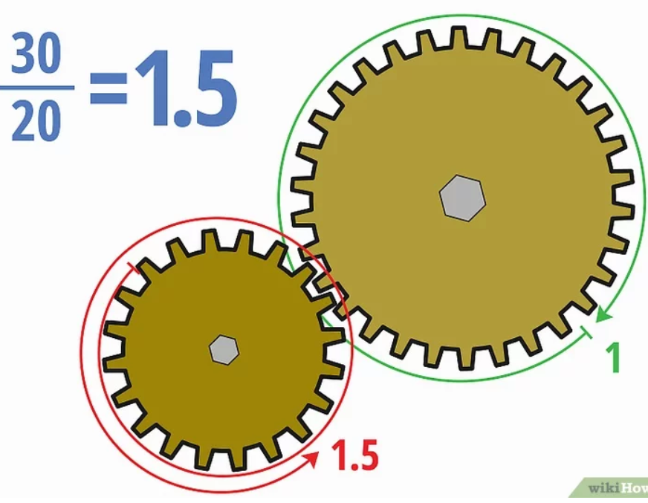
- В нашем примере: 30/20 = 1,5. Вы также можете записать ответ в виде 3/2 или 1,5:1.
- Такое передаточное отношение означает, что меньшая ведущая шестерня должна совершить полтора оборота, чтобы большая ведомая шестерня совершила один оборот. Это имеет смысл, так как ведомая шестерня больше, а значит вращается медленнее

Более двух шестерен
- Между ведущей и ведомой шестернями может быть несколько промежуточных шестерен; они используются для изменения направления вращения или для сцепления двух шестерен (когда сцепление напрямую невозможно).
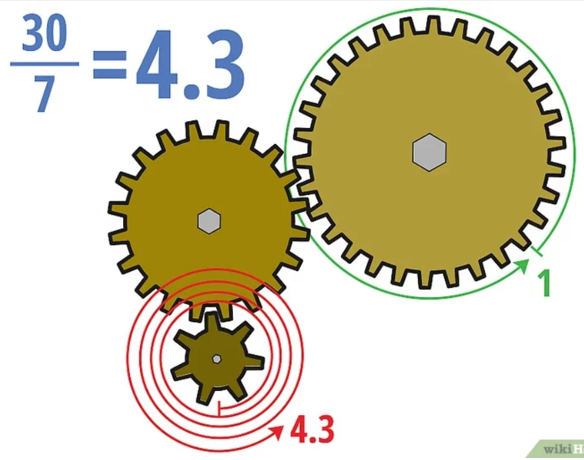
- Рассмотрим пример, приведенный выше, но теперь ведущей шестерней станет шестерня с 7 зубьями, а шестерня с 20 зубьями превратится в промежуточную шестерню (ведомая шестерня с 30 зубьями остается той же).
В нашем примере: 30/7 = 4,3. Это означает, что ведущая шестерня должна совершить 4,3 оборота, чтобы ведомая (большая) шестерня совершила один оборот.
Помните, что при определении передаточного отношения зубчатой передачи с несколькими шестернями важно знать только количество зубьев ведомой шестерни и количество зубьев ведущей шестерни, то есть промежуточные шестерни на значение передаточного отношения не влияют.
В нашем примере передаточные отношения для промежуточной шестерни: 20/7 = 2,9 и 30/20 = 1,5. Заметьте, что передаточные отношения для промежуточной шестерни отличаются от передаточного отношения всей зубчатой передачи (4,3).
Также заметьте, что (20/7) × (30/20) = 4,3. То есть для вычисления передаточного отношения всей зубчатой передачи необходимо перемножить значения передаточных отношений для промежуточных шестерен.
Связь между частотой вращения (n) и числом зубьев: n1 /n2 = T2/T1
Чтобы передачи работали, нужно чтобы у них был одинаковый модуль зацепления m=D/(z+2), где D – диаметр окружности колеса до края выступов зубцов? Z – количество зубов.

Сформулируйте цель работы.

Задание№1:
- Определите передаточное число зубчатой передачи по рис. 1.
- Сравните частоты вращения
Задание№2:
- Определите передаточное число зубчатой передачи по рисунку 2.
- Рассчитайте количество зубьев на большом зубчатом колесе.
- Определите общее передаточное число.
- Сравните частоты вращения
- Сравните модули зацепления, для этого измерьте диаметр и число зубьев (модуль округляйте до 1 знака после запятой или до целого).
- Определите примерный диаметр большого зубчатого колеса
Задание№3:
- Определите передаточное число для промежуточных шестерен.
- Определите общее передаточное число.
- Найдите частоту вращения колеса.

Задание№4:
На рис. 4 вы видите зубчатую передачу. Самая большая шестерня является ведущей. Она вращает вторую, меньшую; та в свою очередь – третью, еще меньшую, и т.д. Наконец, последняя шестерня находится в зацеплении с первой. Будет ли эта зубчатая передача работать?
Сделайте вывод
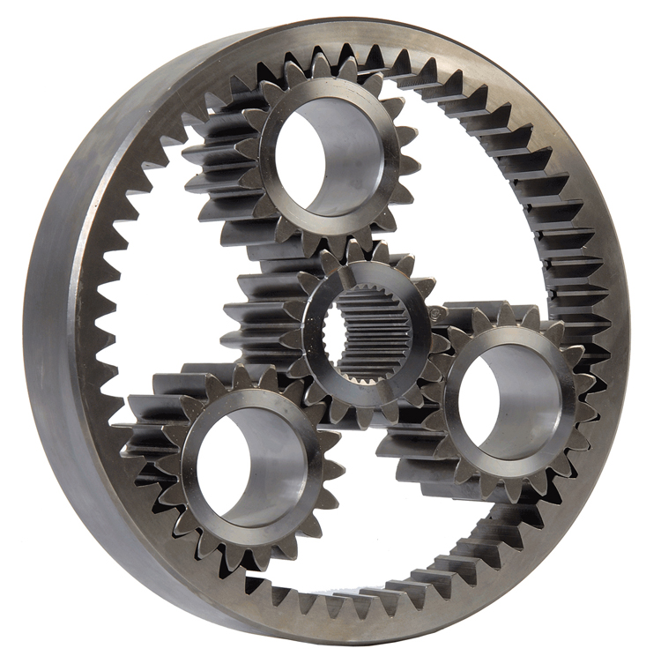
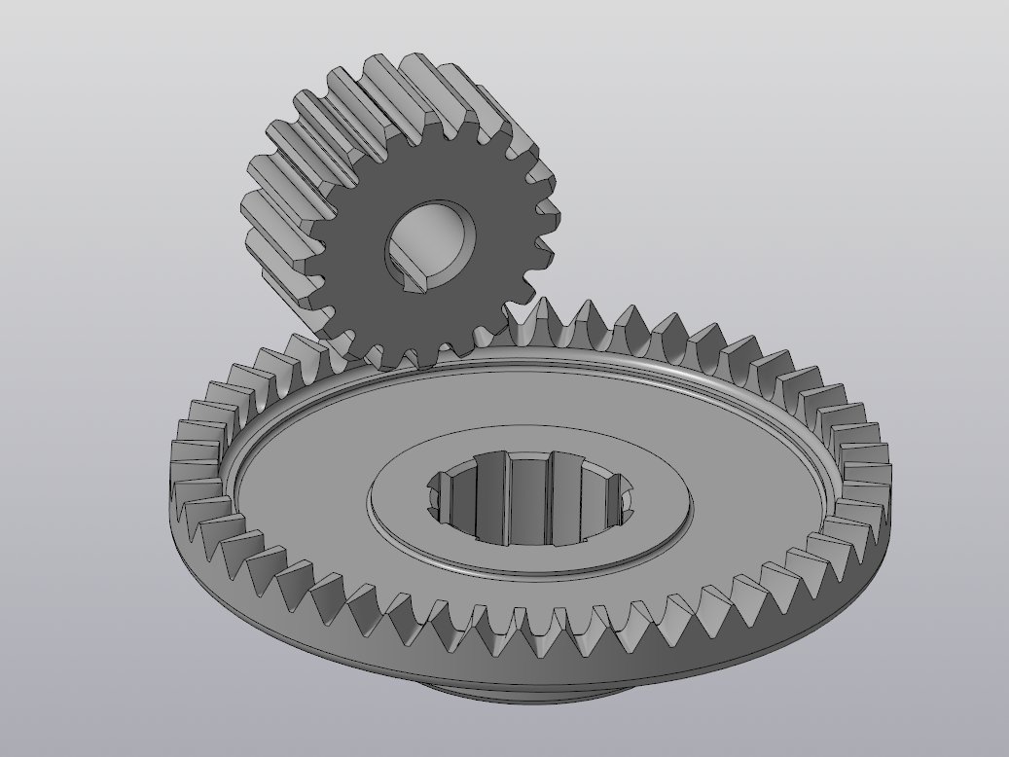

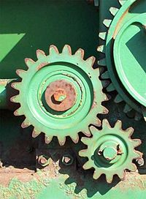
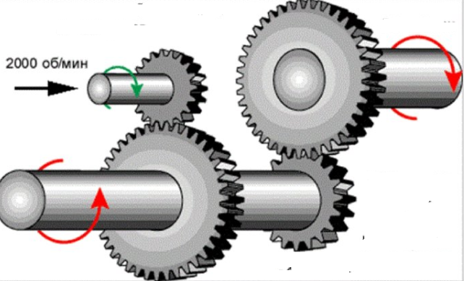
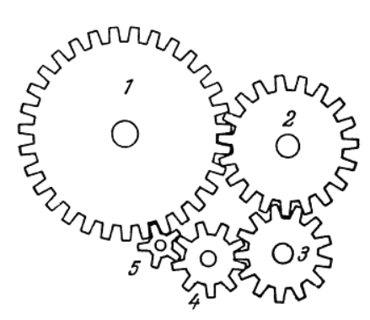
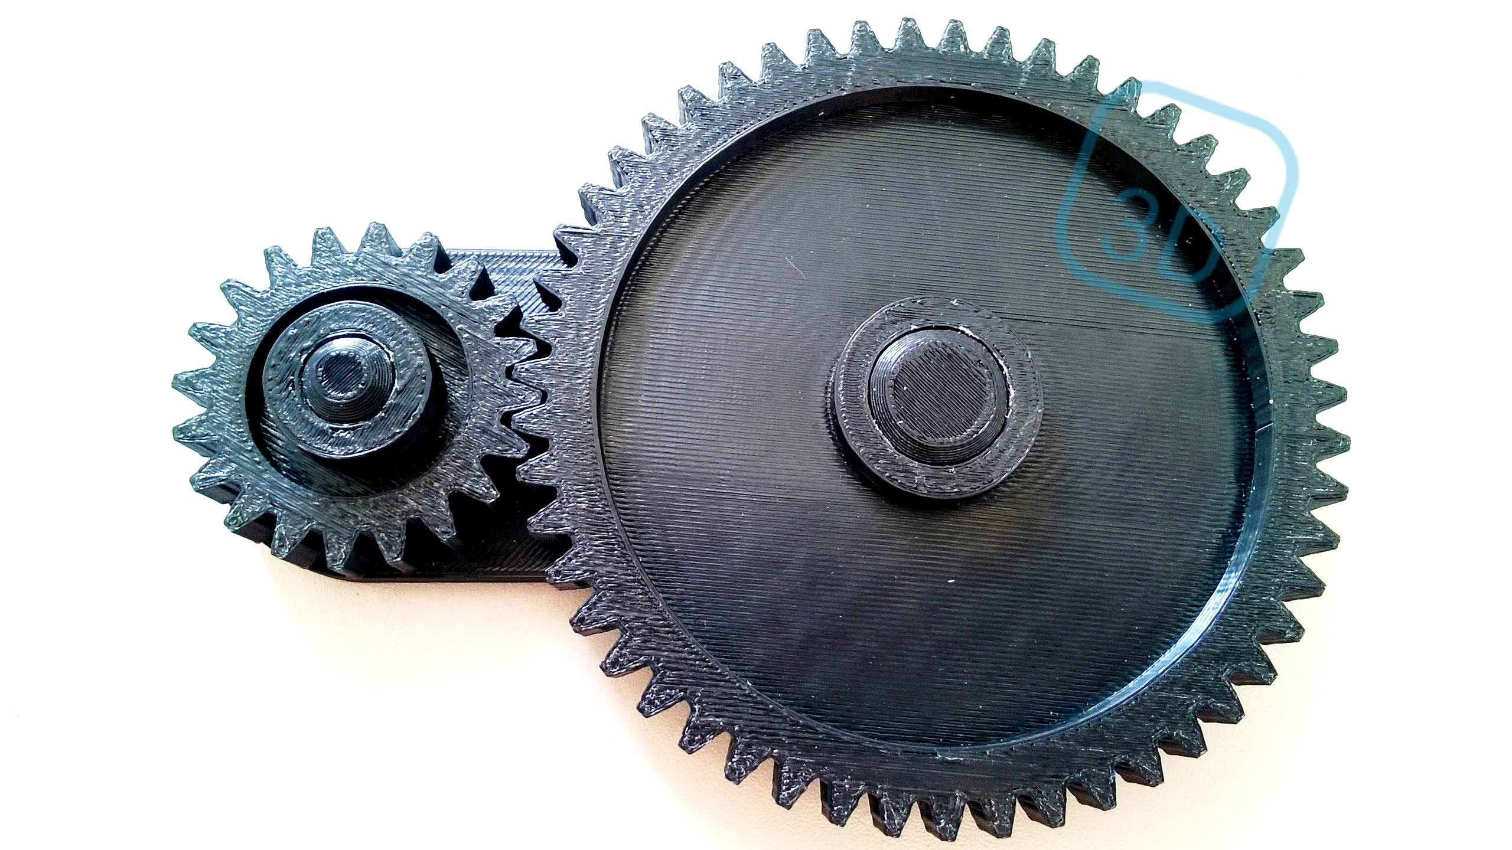
.
Рисунок 4.
Рисунок 1. Шестеренки
Рисунок 2. Три шестеренки
Рисунок 3.
